Base de Datos
Proyecto: Sistema de Gestión de Inventario | Modelado de la base de datos

Modelo Relacional
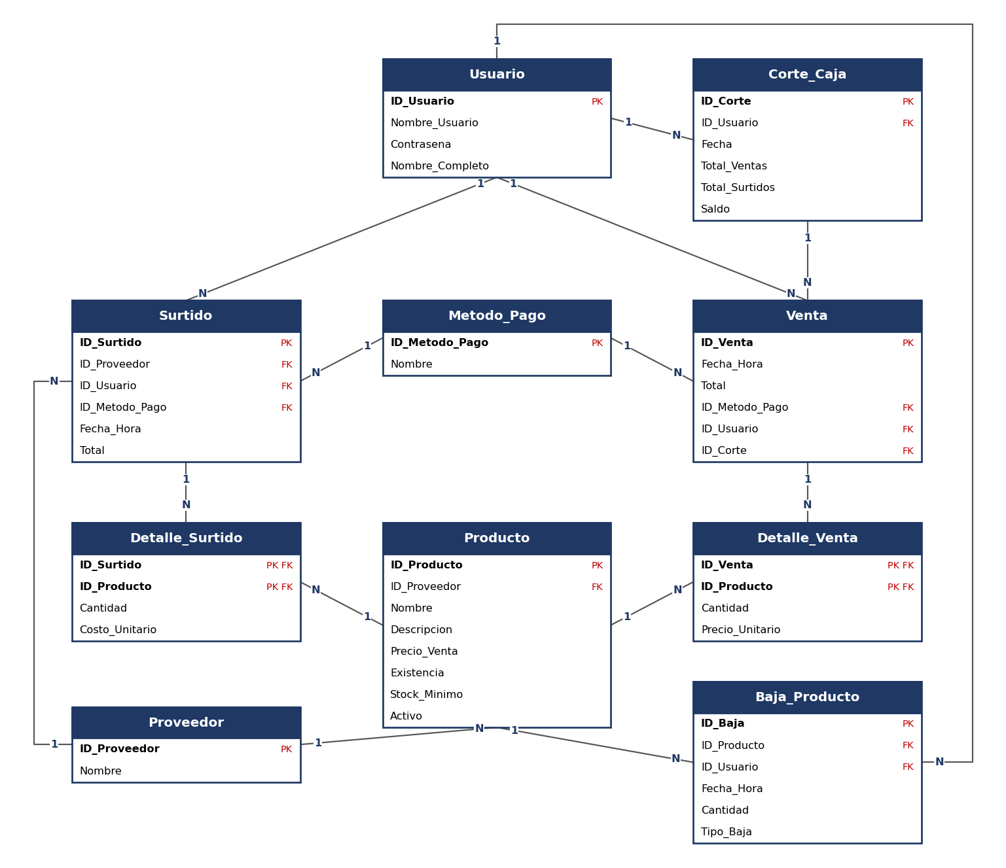.

Relaciones entre tablas
Tabla padre | Cardinalidad | Tabla hija | Llave foránea
Proveedor | 1 : N | Producto | ID_Proveedor
Proveedor | 1 : N | Surtido | ID_Proveedor
Usuario | 1 : N | Venta | ID_Usuario
Usuario | 1 : N | Surtido | ID_Usuario
Usuario | 1 : N | Baja_Producto | ID_Usuario
Usuario | 1 : N | Corte_Caja | ID_Usuario
Metodo_Pago | 1 : N | Venta | ID_Metodo_Pago
Metodo_Pago | 1 : N | Surtido | ID_Metodo_Pago
Corte_Caja | 1 : N | Venta | ID_Corte
Venta | 1 : N | Detalle_Venta | ID_Venta
Producto | 1 : N | Detalle_Venta | ID_Producto
Surtido | 1 : N | Detalle_Surtido | ID_Surtido
Producto | 1 : N | Detalle_Surtido | ID_Producto
Producto | 1 : N | Baja_Producto | ID_Producto

Diccionario de Datos

Tabla: Usuario
Atributo | Tipo | Longitud | PK | FK | Descripción
ID_Usuario | INT | 5 | Sí | No | Identificador del usuario
Nombre_Usuario | VARCHAR | 30 | No | No | Usuario con el que inicia sesión
Contrasena | VARCHAR | 100 | No | No | Contraseña del usuario (almacenada cifrada)
Nombre_Completo | VARCHAR | 80 | No | No | Nombre completo del empleado
Tabla: Metodo_Pago
Atributo | Tipo | Longitud | PK | FK | Descripción
ID_Metodo_Pago | INT | 3 | Sí | No | Identificador del método de pago
Nombre | VARCHAR | 30 | No | No | Efectivo, tarjeta, cartera digital o transferencia
Tabla: Proveedor
Atributo | Tipo | Longitud | PK | FK | Descripción
ID_Proveedor | INT | 5 | Sí | No | Identificador del proveedor
Nombre | VARCHAR | 50 | No | No | Nombre del proveedor (Bimbo, Camel, etc.)
Tabla: Producto
Atributo | Tipo | Longitud | PK | FK | Descripción
ID_Producto | INT | 5 | Sí | No | Identificador del producto
ID_Proveedor | INT | 5 | No | Sí | Proveedor que surte el producto
Nombre | VARCHAR | 50 | No | No | Nombre del producto (Cigarros Marlboro Clavo)
Descripcion | VARCHAR | 150 | No | No | Descripción del producto
Precio_Venta | DECIMAL | 8,2 | No | No | Precio de venta al público en MXN
Existencia | INT | 5 | No | No | Cantidad actual en inventario
Stock_Minimo | INT | 5 | No | No | Cantidad mínima antes de considerarse por agotarse
Activo | BIT | 1 | No | No | 1 = disponible, 0 = dado de baja total
Tabla: Venta
Atributo | Tipo | Longitud | PK | FK | Descripción
ID_Venta | INT | 5 | Sí | No | Identificador de la venta
Fecha_Hora | DATETIME | --- | No | No | Fecha y hora en que se realizó la venta
Total | DECIMAL | 10,2 | No | No | Total de la venta en MXN
ID_Metodo_Pago | INT | 3 | No | Sí | Método de pago utilizado
ID_Usuario | INT | 5 | No | Sí | Usuario que registró la venta
ID_Corte | INT | 5 | No | Sí | Corte de caja al que pertenece (puede ser nulo)
Tabla: Detalle_Venta
Atributo | Tipo | Longitud | PK | FK | Descripción
ID_Venta | INT | 5 | Sí | Sí | Identificador de la venta
ID_Producto | INT | 5 | Sí | Sí | Identificador del producto vendido
Cantidad | INT | 5 | No | No | Cantidad de piezas vendidas
Precio_Unitario | DECIMAL | 8,2 | No | No | Precio unitario al momento de la venta
Tabla: Surtido
Atributo | Tipo | Longitud | PK | FK | Descripción
ID_Surtido | INT | 5 | Sí | No | Identificador del surtido de proveedor
ID_Proveedor | INT | 5 | No | Sí | Proveedor que entrega el surtido
ID_Usuario | INT | 5 | No | Sí | Usuario que recibió el surtido
ID_Metodo_Pago | INT | 3 | No | Sí | Método con el que se pagó el surtido
Fecha_Hora | DATETIME | --- | No | No | Fecha y hora de recepción
Total | DECIMAL | 10,2 | No | No | Monto total de la compra en MXN
Tabla: Detalle_Surtido
Atributo | Tipo | Longitud | PK | FK | Descripción
ID_Surtido | INT | 5 | Sí | Sí | Identificador del surtido
ID_Producto | INT | 5 | Sí | Sí | Identificador del producto recibido
Cantidad | INT | 5 | No | No | Cantidad de piezas recibidas
Costo_Unitario | DECIMAL | 8,2 | No | No | Costo unitario de compra
Tabla: Baja_Producto
Atributo | Tipo | Longitud | PK | FK | Descripción
ID_Baja | INT | 5 | Sí | No | Identificador de la baja
ID_Producto | INT | 5 | No | Sí | Producto dado de baja
ID_Usuario | INT | 5 | No | Sí | Usuario que realizó la baja
Fecha_Hora | DATETIME | --- | No | No | Fecha y hora de la baja
Cantidad | INT | 5 | No | No | Piezas dadas de baja
Tipo_Baja | VARCHAR | 10 | No | No | Parcial o Total
Tabla: Corte_Caja
Atributo | Tipo | Longitud | PK | FK | Descripción
ID_Corte | INT | 5 | Sí | No | Identificador del corte de caja
ID_Usuario | INT | 5 | No | Sí | Usuario que realizó el corte
Fecha | DATE | --- | No | No | Fecha del corte
Total_Ventas | DECIMAL | 10,2 | No | No | Suma de las ventas del periodo
Total_Surtidos | DECIMAL | 10,2 | No | No | Suma de los surtidos pagados
Saldo | DECIMAL | 10,2 | No | No | Total_Ventas menos Total_Surtidos

